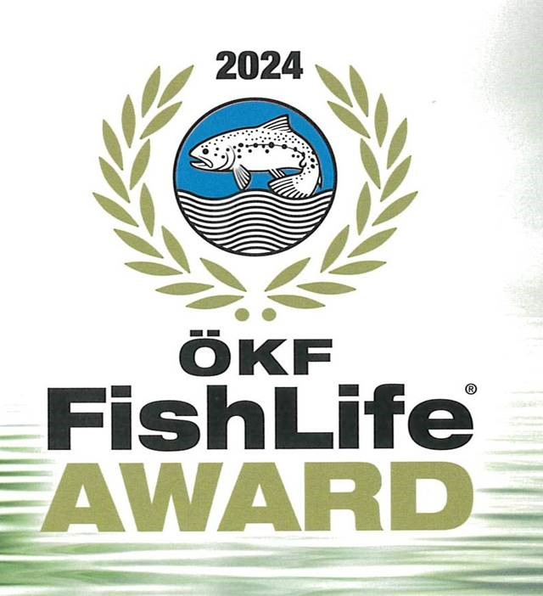

Pressemitteilung
Für sofortige Veröffentlichung
Der Fischereiverein Almtal (FVA) für den FISHLIFE AWARD 2024 nominiert
Grünau i. Almtal, 11.12.2023 - Der Fischereiverein Almtal (FVA) freut sich bekannt zu geben, dass sein Projekt „Brutboxen“ für den renommierten FISHLIFE AWARD 2024 nominiert wurde. Insgesamt stehen fünf beeindruckende Nominierungen zur Auswahl, und Ihre Stimme zählt.
Der FISHLIFE AWARD würdigt Initiativen, die die Leistungen der vielen Fischer:innen am Wasser für die Natur und die Gesellschaft am besten repräsentieren. Das Projekt „Brutboxen“ des Fischereivereins Almtal hat sich durch seine innovativen Ansätze und seinen nachhaltigen Beitrag zur Erhaltung der Gewässer und Fischbestände hervorgetan.
Jetzt haben Sie die Möglichkeit, Ihre Favoriten zu unterstützen und an der Online-Abstimmung teilzunehmen. Mit nur wenigen Klicks können Sie dazu beitragen, diejenige Initiative zu würdigen, die am besten die Zukunft unserer Gewässer und Fische mitgestaltet. Ihre Stimme kann einen echten Unterschied machen!
Besuchen Sie bitte www.fishlife.at/allgemein/fishlife-award-2024 und nehmen Sie an der Abstimmung teil. Seien Sie Teil dieser wichtigen Entscheidung und unterstützen Sie den Fischereiverein Almtal (FVA) und ihr Projekt „Brutboxen“.
Der Fischereiverein Almtal (FVA) bedankt sich herzlich für Ihre Unterstützung und Ihr Engagement für den Schutz unserer Gewässer und Fische. Gemeinsam können wir eine nachhaltige Zukunft für unsere Natur und Gesellschaft gestalten.
Pressekontakt:
Altmanninger Bernhard
Schriftführer FVA
0043 676 7080079
fischereiverein.almtal@gmail.com
Über den Fischereiverein Almtal (FVA):
Der Fischereiverein Almtal (FVA) setzt sich seit 1980 für den Schutz und die nachhaltige Bewirtschaftung der Gewässer im Almtal ein. Mit verschiedenen Projekten und Initiativen engagiert sich der Verein für den Erhalt der Fischbestände und die Förderung eines verantwortungsvollen Umgangs mit der Natur. Weitere Informationen finden Sie unter www.fischereiverein-almtal.at

